ΛΥΣΗ
α) $A=\sqrt{{(x-3)}^{2}}+\sqrt{{(x-1)}^{2} }=\left|x-3\right|+\left|x-1\right|.$
β) i. Από $1≤x≤3$ έχουμε $\left|x-3\right|=-x+3 και \left|x-1\right|=x-1$,
τότε $A=-x+3+x-1=2$.
ii. $-x+3-x+1=2⟺-2x+4=2⟺x=1.$
γ) i. Για την $f(x)=3-x$ για $1≤x≤3$ προκύπτει ο πίνακας τιμών:
x | y
1 | 2
3 | 0

Ομοίως για την g(x)=x-1 για $1≤x≤3$ προκύπτει ο πίνακας τιμών:
x | y
1 | 0
3 | 2

Επομένως, στο ίδιο σύστημα αξόνων, έχουμε την παρακάτω γραφική παράσταση:
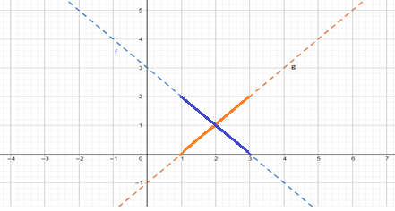
ii. Από την γραφική παράσταση του ερωτήματος γ) i παρατηρούμε πως $\left|f(x)-g(x)\right|$=2 έχουμε για $x=1$ ή$x=3$.

